|  |  |  |
| --- | --- | --- |
| 文档状态 | 保密级别 | 中 |
| [ ]草稿  [√ ]修订  [ ]发布 | 文档编号 | G03-CZX-1 |
| 管理部门 | G03组 |
| 修订年月 | 2024/3/16 |
| 版本号 | V1 |

|  |  |  |
| --- | --- | --- |
| **修订人签字** | **审核人签字** | **批准人签字** |
| 日期： | 日期： | 日期： |

**超算中心运营管理门户网站需求工程项目计划（GB856T——88）**

变更履历

|  |  |  |  |  |  |  |  |
| --- | --- | --- | --- | --- | --- | --- | --- |
| **序号** | **变更日期** | **版本** | **变更位置** | **变更原因** | **修订人** | **审核人** | **批准人** |
| 1 | 2024/3/16 | V1 | [Luojh1/Luojh.github.io: self-use](https://github.com/Luojh1/Luojh.github.io) | 建立初稿 |  |  |  |
| 2 | 2024/3/31 | V1.1 | [Luojh1/Luojh.github.io: self-use](https://github.com/Luojh1/Luojh.github.io) | 内容修订 |  |  |  |
| 3 | 2024/4/9 | V1.2 | [Luojh1/Luojh.github.io: self-use](https://github.com/Luojh1/Luojh.github.io) | 内容修订 |  |  |  |
|  |  |  |  |  |  |  |  |

说明：“变更原因”主要是分为：

1. 建立初稿
2. 内容修订
3. 正式发布

目录

1. 项目概述 4

1.1. 项目说明 4

1.2. 项目背景 4

1.3. 项目目标 4

1.4. 项目范围 4

1.5. 项目的假设与限制 5

2. 项目需求 5

2.1. 项目需求的分析和整理 5

2.2. 项目需求的优先级和范围管理 6

2.3. 需求规格说明 7

3. 项目任务分解 7

3.1. WBS（Work Breakdown Structure） 7

3.2. 关于WBS中每项任务的说明 7

4. 项目进度安排 8

4.1. 每项任务时间的预估 8

4.2. 甘特图和分析说明 9

4.3. 网络图和分析说明 11

5. 团队分工 12

5.1. OBS图（组织分解结构） 12

5.2. 分工安排 12

6. 项目干系人 13

6.1. 项目干系人分析 13

6.2. 利益相关者分析 14

7. 项目的子计划 15

7.1. 风险 15

7.2. 人力资源 15

7.3. 采购 15

7.4. 沟通 16

7.5. 项目范围 16

7.6. 时间管理 16

7.7. 项目质量 16

8. 风险管理 16

8.1. 可能存在的风险 16

8.2. 风险评估 17

8.3. 风险的应对计划 19

8.4. 风险的管控 21

9. 预算说明 22

9.1. 预算组成 22

9.2. 预算估计 22

10. 需求变更及跟踪管理 22

10.1. 线性责任表 22

10.2. 设置通知和提醒 23

# 项目概述

## 项目说明

超算中心运营管理门户网站作为公共服务平台，为全校师生提供统一的在线服务平台。具体包括新闻动态以及通知公告的发布、超算平台账号在线申请、充值计费管理、超算平台用户手册查询、超算中心制度与政策查询、成果奖励申报等。

## 项目背景

随着科学技术的不断发展，超级计算成为推动科学研究、工程设计和创新发展的关键力量。2021年，国家发改委等四部门联合发布了《全国一体化大数据中心协同创新体系算力枢纽实施方案》，明确提出布局全国算力网络枢纽节点，启动实施“东数西算”工程。2023年2月，《数字中国建设整体布局规划》提出系统优化算力基础设施布局，促进东西部算力高效互补和协同联动，引导通用数据中心、超算中心、智能计算中心、边缘数据中心等合理梯次布局。并且随着云计算技术水平发展，AI、5G、物联网技术的成熟和推广，智慧政务、智慧能源、智慧金融、生物医药、工业仿真、无人驾驶、航空遥感等应用场景的高性能计算需求越来越多。为了给用户提供高效、便捷的高性能计算资源服务，构建面向超算中心的统一运营管理平台尤为重要。基于该平台，用户可以快速了解整个超算中心的算力资源配置情况、计费方式以及平台使用方法，实时获取超算中心最新的动态信息。一键式完成账号申请、充值结算以及成果奖励申报等流程。既便利了用户零门槛的使用超算中心的计算资源，也为超算中心管理人员提供了很好的平台管理方式。

我校已建成浙江省内公办高校首家校级超算中心，为我校师生提供支撑科学研究的信息化基础设施，打造支撑学校交叉创新研究和产业创新的基础平台，成为学校的金名片。作为公共服务平台，应建立运营门户网站为全校师生提供统一的在线服务平台。

## 项目目标

目前有很多的门户网站，但是面向超算中心的门户网站较少，同时由于每个学校的超算中心的情况都不一样，需要针对自身情况设计相应的运营门户网站。该网站建设完成后，主要为学校师生提供超算平台账号在线申请、账号充值以及成果奖励申报等功能。同时也为超算中心运营管理人员提供新闻动态以及通知公告的发布，账号收费管理以及成果管理等功能。

该网站的开发将在学期结束前完成，开发资源有：5个合作愉快的人员；dreamwaver、photoshop、project,officetools和其他必备的软件和硬件，如有余力可以完成对应移动版app的开发。

## 项目范围

最终成品： SRS（需求规格说明书）

## 项目的假设与限制

成功地开发该网站，我们首先得得到教师和超算中心的支持和认可；还需要得到教师，同学以及运营管理人员的高度配合；需要有的软件有：dreamwaver、rationalrose、officetools、photoshop,project和可以上网的电脑。

这个网站的实现方法将和其他的网站一样，没有特殊的技术。网站的范围是：1.信息发布；2.资料下载；3.账号申请；4.账号充值；5.成果奖励申报等。不再另外开设可供教师和学生使用的邮箱，如有邮件都将使用个人自己在其他网站上的邮箱。

# 项目需求

## 确认项目需求

#### 2.1.1 收集需求：

开会讨论：与利益相关者举行会议，确保所有的观点都被听取和记录。

访谈和问卷调查：与个别利益相关者进行深入访谈，或者使用问卷收集他们的需求和期望。

文档分析：评估现有的文档、过程、市场调查报告等，以获取需求信息。

用户故事和用例：从用户的角度描述功能需求，帮助理解用户如何与最终产品交互。

#### 2.1.2 需求分类

将需求分为不同的类别，如功能性需求、非功能性需求、业务需求、技术需求等。

#### 2.1.3 优先级排序

根据项目目标、成本效益分析和风险评估，对需求进行优先级排序。

#### 2.1.4需求建模

使用模型和图表（如用例图、活动图、状态图等）来可视化需求和流程。

#### 2.1.5 需求验证

检查需求的完整性、一致性、可行性和可验证性。

确保需求具体、清晰、无歧义。

#### 2.1.6 需求确认

与利益相关者共同审查需求文档，确保所有需求都被正确理解和记录。

使用原型或演示版本来验证用户体验和功能是否符合预期。

#### 2.1.7 编写需求规格说明书

创建正式的需求规格说明书，详细描述所有的需求，包括功能、性能、界面、设计约束等。

#### 2.1.8 需求变更管理

设立一个过程来处理需求变更请求，确保任何变更都经过适当的评估和批准。建立需求跟踪矩阵。

#### 2.1.9 持续沟通

与利益相关者保持持续沟通，确保他们对项目进展和任何需求变更保持了解。

#### 2.1.10 签署确认

在需求规格说明书完成后，由所有关键利益相关者审阅并签署确认，表示他们同意这些需求。

## 项目需求的优先级和范围管理

项目成员都需要使用PingCode，（PingCode上建立了需求跟踪矩阵）在进入到PingCode的对应组织中，你可以看到你负责的项目需求，有对应的优先级，截止时间，以及需求的详细说明。若后续有需求变动，你在PingCode上也会收到通知。

## 需求规格说明

审查需求规格说明书：项目团队和相关干系人（如客户）会仔细审查需求规格说明书，检查其内容的准确性、完整性和一致性。这包括检查需求是否清晰、无歧义，是否覆盖了所有必要的业务场景，以及需求之间是否存在冲突或不一致之处。

验证需求的可行性和可实现性：团队会评估需求的技术可行性、经济可行性和操作可行性。这涉及到确定是否存在技术难题、成本是否合理以及操作流程是否顺畅等。此外，还需要确认是否有足够的技术资源和时间来实现这些需求。

收集干系人反馈：干系人（特别是最终用户和关键利益相关者）会对需求规格说明书提供反馈。这有助于确保需求符合他们的期望和需求，同时也有助于发现和解决可能存在的问题或遗漏。

进行变更管理和跟踪：如果在确认过程中发现了问题或需要变更，团队会记录这些变更，并更新需求规格说明书。同时，还需要确保所有变更都得到了适当的批准和跟踪，以保持需求的一致性和完整性。

编写确认报告：完成确认过程后，团队会编写一份确认报告，总结确认活动的结果、发现的问题以及建议的改进措施。这份报告将作为项目文档的一部分，供后续开发和维护工作参考。

# 项目任务分解

## WBS（Work Breakdown Structure）

在文档附件中有相应的完整的WBS的PDF文件，这里只展示其中的一部分。

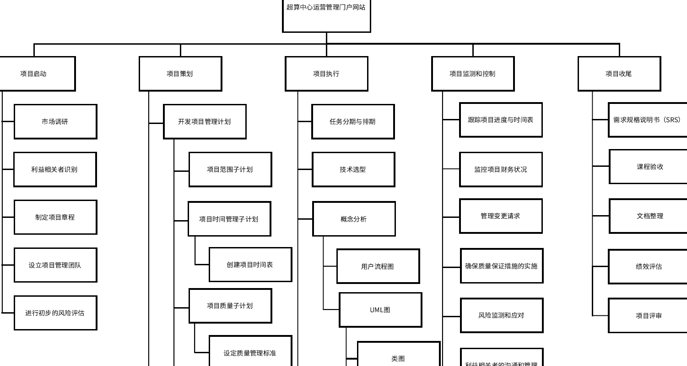

## 关于WBS中每项任务的说明

# 项目进度安排

## 每项任务时间的预估

|  |  |
| --- | --- |
| 项目 | 时间（天） |
| 市场调研 | 2 |
| 利益相关者识别 | 1 |
| 设⽴项⽬管理团队 | 2 |
| 制定项⽬章程 | 1 |
| 进⾏初步的⻛险评估 | 1 |
| 项⽬范围⼦计划 | 2 |
| 项⽬时间管理⼦计划 | 3 |
| 项⽬质量⼦计划 | 3 |
| 项⽬⼈⼒资源⼦计划 | 2 |
| 项⽬沟通⼦计划 | 3 |
| 项⽬⻛险⼦计划 | 3 |
| 项⽬采购⼦计划 | 4 |
| 项⽬⼲系⼈⼦计划 | 3 |
| 需求实现 | 2 |
| 需求跟踪 | 3 |
| 需求变更控制 | 3 |
| 开发项⽬wbs | 1 |
| 任务分期与排期 | 1 |
| 技术选型 | 1 |
| ⽤⼾流程图 | 1 |
| UML图 | 1 |
| 数据模型 | 1 |
| 功能模块划分 | 1 |
| 界⾯设计图 | 1 |
| 交互原型 | 4 |
| 进度监控和管理 | 9 |
| 跟踪项⽬进度与时间表 | 2 |
| 监控项⽬财务状况 | 1 |
| 管理变更请求 | 2 |
| 确保质量保证措施的实施 | 1 |
| ⻛险监测和应对 | 1 |
| 利益相关者的沟通和管理 | 5 |
| 需求规格说明书（SRS） | 2 |
| 课程验收 | 2 |
| ⽂档整理 | 1 |
| 绩效评估 | 1 |
| 项⽬评审 | 1 |

## 甘特图和分析说明

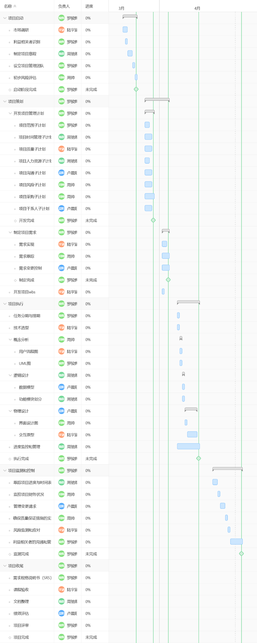

## 网络图和分析说明

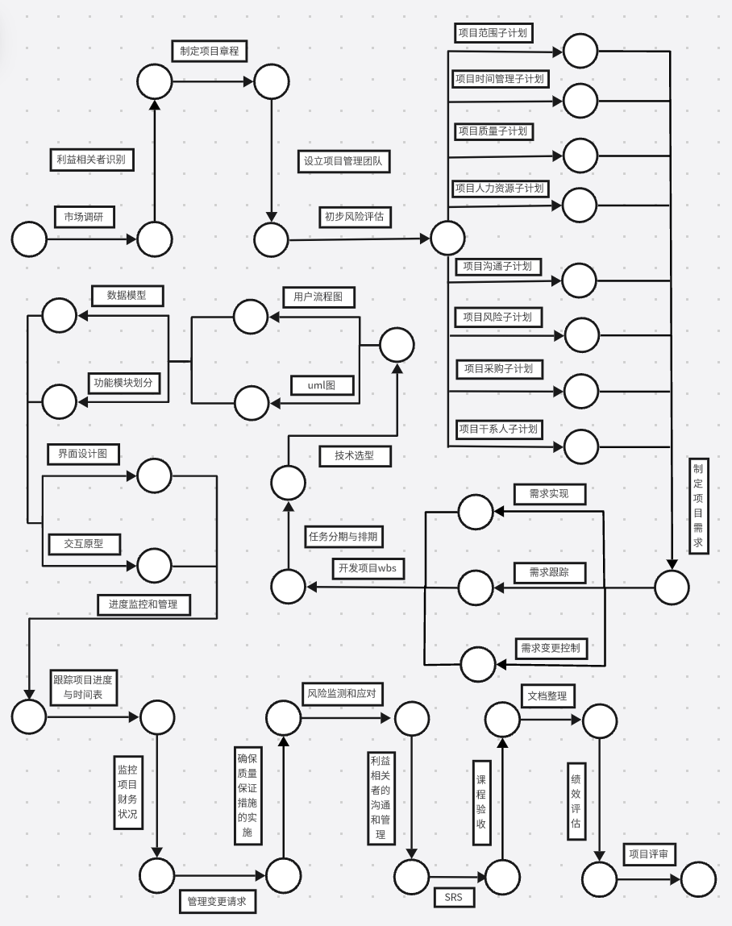

# 团队分工

## OBS图（组织分解结构）

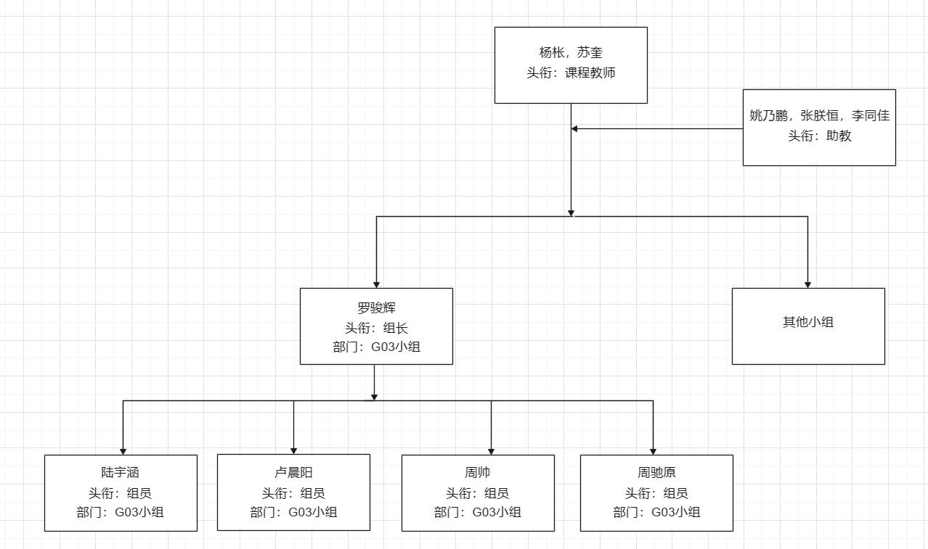

## 分工安排

罗骏辉 （组长）

对整体项目进行规划，验收组员成果

制定项目需求

项目评审

需求规格说明书

利益相关者的沟通和管理

任务分期与排期

开发项目管理计划

设立项目管理团队

利益相关者识别

协作图

周驰原

文档整理

跟踪项目进度与时间表

进度监控和管理

逻辑设计

制定项目章程

类图

绘制甘特图和网络图

陆宇涵

制定WBS结构

开发项目webs

课程验收

风险监测与应对

技术选型

市场调研

顺序图

卢晨阳

绘制OBS图

项目干系人分析

人员分工

状态图

管理变更请求

物理设计

绩效评估

周帅

用例图

部署图

项目必要的子计划分析

制定风险子计划

进行初步的风险评估

预算说明

监控项目财务情况

确定质量保证措施的实施

概念分析

# 项目干系人

## 项目干系人分析

|  |  |  |  |  |  |
| --- | --- | --- | --- | --- | --- |
| 序号 | 名称 | 干系人角色 | 干系人在项目中的利益 | 影响 | 管理策略 |
| 1 | 指导老师 | 监督方与协助者 | 评价学生成绩 | H | 满足其要求，按时按规则提交项目进度 |
| 2 | 助教 | 监督方 | 提高成绩 | L | 提交项目进度时要抄送邮件 |
| 3 | 罗骏辉 | 项目组长 | 获得成绩 | H | 保持沟通，帮助完成项目任务 |
| 4 | 陆宇涵 | 项目成员 | 获得成绩 | H | 保持沟通，帮助完成项目任务 |
| 5 | 卢晨阳 | 项目成员 | 获得成绩 | H | 保持沟通，帮助完成项目任务 |
| 6 | 周驰原 | 项目成员 | 获得成绩 | H | 保持沟通，帮助完成项目任务 |
| 7 | 周帅 | 项目成员 | 获得成绩 | H | 保持沟通，帮助完成项目任务 |
| 8 | 其他小组 | 评审者 | 完成任务 | L | 完成展示的ppt |
| 9 | 浙大城市学院 | 出资方 | 发展学校 | H | 满足其要求 |
| 10 | 超算中心负责人（杨老师） | 主要需求提出者 | 获得管理门户网站 | H | 满足其需求 |
| 11 | 全体师生 | 使用者 | 使用 | L | 思考其可能的需求 |

注：H表示HIGH，L表示LOW

## 6.2. 利益相关者分析

|  |  |  |  |  |  |  |
| --- | --- | --- | --- | --- | --- | --- |
| 序号 | 名称 | 影响 | 利益 | 参与程度 | 期望 | 策略 |
| 1 | 指导老师 | H | L | 决策 | 希望学生根据课程规则完成项目 | 满足其要求，按时按规则提交项目进度 |
| 2 | 助教 | L | L | 被通知 | 帮助指导老师管理 | 提交项目进度时要抄送邮件 |
| 3 | G03小组 | H | H | 参与 | 完成项目，获得成绩 | 保持沟通，帮助完成项目任务 |
| 4 | 其他小组 | L | L | 被通知 | 完成评审 | 完成展示的ppt |
| 5 | 浙大城市学院 | L | H | 提高参考意见 | 完成项目，发展学校 | 满足其要求 |
| 6 | 超算中心负责人（杨老师 | H | H | 提高参考意见 | 获得管理门户网站 | 满足其需求 |
| 7 | 全体师生 | L | L | 被通知 | 使用门户网站 | 思考其可能的需求 |

注：H表示HIGH，L表示LOW

# 项目的子计划

## 风险

1.技术风险：技术实现难度大，特别是算力充值与计费、成果奖励申请等功能的实现可能存在技术难点。

应对措施：采用原型开发模型，通过多轮原型反馈进行需求确认，确保技术的可行性和稳定性。

2.项目管理风险：项目进度可能受到各种因素的影响，导致延期或超出预算。

应对措施：制定详细的项目计划，并进行定期审查和调整。确保项目团队成员对项目进度和预算有清晰的认识，并及时沟通和协调。

3.用户需求变更风险：在开发过程中，用户的需求可能会发生变化，导致已完成的工作需要重新调整。

应对措施：在项目开始前进行充分的需求调研，并与用户进行深入的沟通和讨论。同时，采用敏捷开发方法，以适应用户需求的变更。

4.数据安全与隐私风险：超算中心涉及大量敏感数据，如账号信息和计算数据，可能面临数据泄露或损坏的风险。

应对措施：加强数据安全管理，采取加密存储、访问控制等手段保护用户数据。同时，建立数据备份和恢复机制，确保数据的完整性和可用性。

5.法规合规性风险：超算中心的运营可能涉及相关的法律和法规要求，如知识产权保护等。

应对措施：了解并遵守相关法律法规的要求，确保超算中心的合法合规运营。

6.人员素质风险：项目团队成员的技能和经验可能无法满足项目的需求，导致工作效率低下或质量不佳。

应对措施：对团队成员进行必要的培训和技能提升，确保他们具备完成任务的能力。同时，进行合理的任务分配和团队建设，提高团队的整体素质和协作能力。

## 人力资源

1.项目管理团队：

职责：负责整体的项目规划、进度控制和资源协调。监控项目进展，并处理可能出现的问题。

人员配置：1名项目经理，具备良好的组织和沟通能力，有丰富的项目管理经验。

2.需求分析与设计团队：

职责：与超算中心负责人（杨老师）沟通确认需求，完成网站的用户界面设计和系统架构设计。

人员配置：1-2名需求分析师，能够准确理解用户需求；1-2名UI/UX设计师，具备良好的设计思维和创意能力。

## 采购

预算的主要组成部分是人力资源成本：

主要是G03小组成员的工资，每个人的工资按照：总共的工时/8/21.75*12030来计算。

## 沟通

1.有固定的沟通时间，每周日的晚上6点半开始线下组会，直至讨论结束。小组成员若有突发状况，无法前来线下，请务必在当天会议开始之前告知组长，之后与该成员有关的项目问题就顺延至周一晚上6点半。若没有成员请假，那周一晚上的组会就取消。

2.有固定的群聊，项目成员可以随时在群里分享自己做的与项目有关的内容，群聊禁止闲聊与发送与项目无关的内容。

3.成员若有与项目有关的问题，应该及时与组长沟通。若要约见线下会面，请提前联系组长。

4.与老师和助教的主要沟通方式是邮件形式。只有当组内一致认为事情无法通过邮件说清楚，或者事情很紧急的情况下，需要线下会面的情况下，由组长整理情况，提前联系老师，约好时间见面沟通。

## 项目范围

本次的项目，我们只做需求，不做开发，需要制作网页原型，用快速原型模型来跟客户确认需求。

最终要交付的最重要的产物是需求规格说明书。

## 时间管理

在PingCode上，每个成员可以看到自己需要完成的内容的开始时间和结束时间，以及同一时间内，不同事件的优先级，请各位成员务必按照公示的内容完成，若延迟完成，则会影响绩效评估。

## 项目质量

所有交付产物都要参考老师提供的评审标准。

所有的交付产物都要通过组内审核一致通过后才能交付给老师评审。审核通过后才能作为最终交付产物。

# 风险管理

## 可能存在的风险

1.技术风险

新技术适应性：如果项目采用新的技术或工具，可能会遇到技术适应问题，导致开发延迟或增加成本。

系统集成复杂性：多个系统或服务（如算力计费系统、用户账户管理系统）需要无缝集成，可能存在兼容性或数据同步问题。

2.需求风险

需求变更频繁：在项目执行过程中，杨老师或其他干系人的需求可能发生变化，导致额外的开发工作。

用户需求理解不足：前期需求调研可能未能完全捕捉到所有师生的需求，导致后期需求调整。

3.人力资源风险

关键人员缺乏：特定技能的人才短缺可能导致项目延期或质量问题。

团队稳定性：项目团队成员变动可能影响项目进度和知识传承。

4.时间管理风险

进度安排过紧：过于紧张的时间表可能导致无法按时完成所有功能。

测试和部署延时：软件测试可能发现更多问题，导致修复和重新测试，增加项目时间。

5.预算风险

成本估算不准确：预算可能因需求变更、市场价格波动等因素超出初步估计。

额外资金需求：未预见的技术难题或需求变化可能需要额外的资金支持。

6.安全风险

数据安全问题：网站可能面临数据泄露、黑客攻击等安全威胁。

系统漏洞：新开发的系统可能存在未知漏洞，导致服务中断或数据丢失。

7.法律和合规风险

数据处理合规性：必须确保网站的数据处理遵守相关的数据保护法规。

知识产权问题：使用第三方软件或服务时，需要确保遵守相应的许可协议，避免侵权。

8.运营风险

用户接受度：新系统可能面临用户接受度低的风险，特别是如果操作复杂或与现有习惯不符。

维护和支持：长期维护和支持可能因为资源分配不足而变得困难。

## 风险评估

1. 技术风险

新技术适应性

可能性：中等

影响：高

原因：采用新技术可能需要额外的学习和适应时间，且可能存在未知的技术问题。

系统集成复杂性

可能性：高

影响：高

原因：多个系统需要集成，增加了项目的复杂性，可能导致兼容性问题和数据同步问题。

2.需求风险

需求变更频繁

可能性：高

影响：中到高

原因：项目周期长，干系人需求可能变化，导致需求频繁变更。

用户需求理解不足

可能性：中等

影响：中

原因：需求调研可能未能完全理解用户的实际需求，导致后期需求调整。

3.人力资源风险

关键人员缺乏

可能性：低

影响：高

原因：特定技能的人才可能难以招聘或保留，但这种情况不常见。

团队稳定性

可能性：中等

影响：中

原因：团队成员可能会变动，但通过适当的管理和培训可以降低影响。

4.时间管理风险

进度安排过紧

可能性：中等

影响：高

原因：过于紧张的时间表可能导致无法按时完成所有功能。

测试和部署延时

可能性：中等

影响：中

原因：测试可能发现更多问题，需要额外的修复和测试时间。

5.预算风险

成本估算不准确

可能性：中等

影响：中

原因：预算可能因为需求变更或市场价格波动而超出初步估计。

额外资金需求

可能性：低

影响：高

原因：未预见的技术难题或需求变化可能需要额外的资金支持。

6.安全风险

数据安全问题

可能性：中等

影响：高

原因：网站可能面临数据泄露、黑客攻击等安全威胁。

系统漏洞

可能性：中等

影响：高

原因：新开发的系统可能存在未知漏洞，导致服务中断或数据丢失。

7.法律和合规风险

数据处理合规性

可能性：低

影响：高

原因：必须遵守相关法规，否则可能面临法律风险。

知识产权问题

可能性：低

影响：中

原因：使用第三方软件或服务时，需要注意遵守许可协议。

8.运营风险

用户接受度

可能性：中等

影响：中

原因：新系统可能面临用户接受度低的风险。

维护和支持

可能性：低

影响：高

原因：长期维护和支持可能因为资源分配不足而变得困难。

## 风险的应对计划

一、技术风险应对

1.新技术适应性：

提前进行技术培训和预研。

选择稳定性好、社区支持强的技术和框架。

安排时间进行原型开发和测试。

2.系统集成复杂性：

在项目初期进行系统架构设计，确保各组件间的兼容性。

采用模块化设计，降低系统间耦合度。

引入专业的集成开发环境（IDE）和持续集成/持续部署（CI/CD）流程。

二、需求风险应对

1.需求变更频繁：

与杨老师和干系人建立良好的沟通机制，确保需求的及时反馈和确认。

采用敏捷开发方法，以适应需求的变化。

2.用户需求理解不足：

开展用户调研，收集反馈，确保需求的准确性。

定期进行用户测试，验证功能是否符合用户期望。

三、人力资源风险应对

1.关键人员缺乏：

建立人才储备计划，对关键职位进行双备份。

鼓励跨学科培训，提高团队的灵活性和适应性。

2.团队稳定性：

提供职业发展路径和员工激励计划。

建立明确的项目管理流程和知识共享机制。

三、时间管理风险应对

1.进度安排过紧：

制定详细的项目计划，包括里程碑和缓冲时间。

定期跟踪进度，适时调整计划。

2.测试和部署延时：

提前规划测试资源和时间，包括负载测试和安全测试。

确保有充足的时间进行用户验收测试（UAT）。

四、预算风险应对

1.成本估算不准确：

进行详细的成本分析，包括硬件、软件、人力和其他资源。

建立预算储备，以应对不可预见的支出。

2.额外资金需求：

与财务部门合作，确保有额外的资金来源或信贷安排。

优先处理关键功能，以最小化必要功能的实施成本。

五、安全风险应对

1.数据安全问题：

实施最佳实践的安全措施，如SSL加密、防火墙和入侵检测系统。

定期进行安全审计和漏洞扫描。

2.系统漏洞：

引入代码审查和自动化测试。

建立快速响应机制，以便及时修复发现的漏洞。

六、法律和合规风险应对

1.数据处理合规性：

了解并遵守相关的数据保护法规。

聘请法律顾问，确保所有操作都在法律框架内。

2.知识产权问题：

使用开源软件时，确保遵守许可协议。

对自有代码进行版权登记，保护知识产权。

七、运营风险应对

1.用户接受度：

提供用户培训和文档，帮助用户理解和使用新系统。

通过试点项目和逐步推广来增加用户接受度。

2.维护和支持：

建立用户支持中心，提供技术支持和帮助。

确保有足够的资源用于系统的长期维护和升级。

## 风险的管控

1.技术风险管控

定期技术审查：定期进行技术审查会议，评估技术进展和解决方案的有效性。

技术预警系统：建立技术预警机制，及时发现潜在的技术问题和不匹配。

2.需求风险管控

变更控制流程：实施严格的变更控制流程，确保所有需求变更都经过适当的评审和批准。

定期干系人会议：定期与杨老师和关键干系人沟通，确保需求的连续性和一致性。

3.人力资源风险管控

人力资源监控：监控团队的人力资源状况，确保关键职位的稳定性和工作的连续性。

培训和发展计划：实施培训和职业发展计划，提升团队的整体能力和适应性。

4.时间管理风险管控

进度跟踪：使用项目管理工具跟踪进度，确保项目按时完成。

缓冲时间管理：合理安排缓冲时间，以应对不可预见的延误。

5.预算风险管控

成本监控系统：实施成本监控系统，定期检查和报告成本状况。

预算审查：定期进行预算审查，确保资金使用的合理性和效率。

6.安全风险管控

安全策略执行：确保所有团队成员遵守安全策略和程序。

定期安全审计：定期进行安全审计，及时发现和修复安全漏洞。

7.法律和合规风险管控

合规性检查：定期进行合规性检查，确保项目符合所有相关法律和规定。

法律顾问协助：在需要时寻求法律顾问的协助，确保合法合规操作。

8.运营风险管控

用户反馈机制：建立有效的用户反馈机制，及时收集和响应用户的意见和建议。

维护和支持计划：制定详细的维护和支持计划，确保系统长期稳定运行。

9.具体措施：

定期更新风险登记册：记录所有风险的状态，包括识别、分析、应对和管控的结果。

风险管理会议：定期召开风险管理会议，讨论风险管控的进展和效果。

风险通报机制：建立风险通报机制，确保关键风险信息及时传达给所有相关方。

风险管理培训：对项目团队进行风险管理培训，提高团队的风险意识和管理能力。

# 预算说明

## 预算组成

人工工资。

## 预算估计

罗骏辉：77*21.75*12030=42588.96

陆宇涵：17/21.75*12030=9402.76

卢晨阳：18/21.75*12030=9955.86

周帅：15/21.75*12030=8296.55

周驰原：22/21.5*12030=12168.28

总计：82412.41

注：这里预估工时是按甘特图中每个人任务的时间总天数来计算的，但实际上可能每天工作不一定能到8小时所以还需要折算，一切要按照登记工时为准。

# 需求变更及跟踪管理

首先，需求变更在软件项目中是不可避免的。由于市场环境、客户需求、技术进步等多种因素的影响，项目需求可能会在项目执行过程中发生变化。因此，建立有效的需求变更管理机制是确保项目成功的关键。需求变更管理应遵循“变更申请、审批、实施、重新确认”的流程，确保变更的合理性、必要性和可控性。

其次，需求跟踪管理对于确保项目成果符合用户需求具有重要意义。需求跟踪的目的是建立与维护“需求、设计、编程、测试”过程的一致性。通过正向跟踪和逆向跟踪相结合的方式，可以确保每个需求点都能在后继工作成果中找到对应点，同时确保设计文档、代码、测试用例等工作成果都能在需求规格说明书中找到出处。为了实现这一目标，需要建立并维护需求跟踪矩阵，以便随时查看和更新需求状态。

## 线性责任表

|  |  |  |  |  |  |
| --- | --- | --- | --- | --- | --- |
| Who is responsible  WBS | 罗骏辉  (项目负责人) | 陆宇涵  （技术） | 卢晨阳  （运维测试） | 周帅  （预算、风险管理） | 周驰原  （需求） |
| 确定标准和需求 | 1 | 3 | 3 | 3 | 1 |
| 可靠性和功能性测试 | 1 | 1 | 1 | 3 | 3 |
| 制作原型 | 1 | 1 | 3 | 3 | 3 |
| 风险管理 | 1 | 3 | 3 | 1 | 3 |
| 预算成本控制 | 2 | 3 | 2 | 1 | 3 |
| 配合领导审查 | 1 | 2 | 2 | 2 | 2 |

## 设置通知和提醒

当出现需求变动的时候，通过PingCode设置通知和提醒团队成员，同时也要通知到利益相关者。